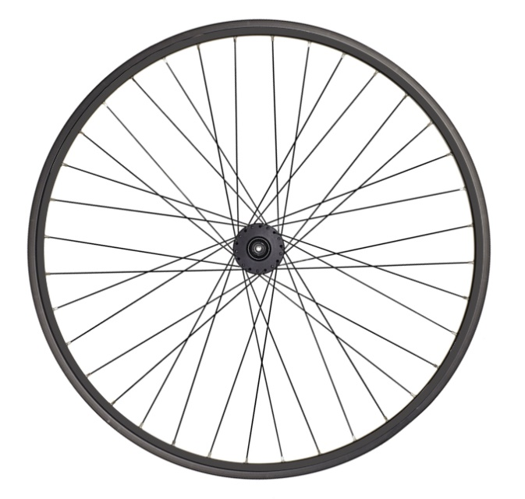


9 Uhr – 19 Uhr
Vorführ- und
Jahresmodelle
15. bis 29. November
S
E
L
A

